常州市教育系统师德专题教育“六大行动”——专题学习材料

前黄中心小学师德建设学习记载表
姓 名 | 王国东 | 日 期 | 20210722
主 题 | 深刻理解习近平总书记关于教育的重要论述核心思想和精髓要义（内容见教研群文件夹）
内容摘要
习近平总书记关于教育的重要论述，内涵丰富、博大精深，既根植于中华民族崇文重教的优良传统，传承了中华优秀传统教育思想，又汲取了党领导人民创造的革命文化和社会主义先进文化的精神力量，借鉴了当今世界优秀教育成果，总结了我们党领导教育工作的历史经验，体现了中国特色社会主义进入新时代的鲜明特征，是马克思主义教育理论的丰富和发展，是马克思主义基本原理与中国教育实践相结合的重大理论结晶；体现了中国特色社会主义教育理论发展的最新成果，是我们在新形势下做好教育工作的根本指引；总结了我们党领导教育工作的历史经验，是推动我国教育事业改革发展的根本遵循。深入学习习近平总书记关于教育的重要论述，必须深刻领会、深切把握其核心思想内涵、精神实质和精髓要义。
根本保证：坚持党对教育事业的全面领导。
党的领导是引领新时代中国特色社会主义教育事业不断前进的最大政治优势，是办好中国特色、世界水平的现代教育的根本政治保证。办好中国的事情，关键在党。习近平总书记在庆祝中国共产党成立95周年大会上的讲话中指出：“中国特色社会主义最本质的特征是中国共产党领导。”
根本任务：坚持立德树人。教育的根本问题是培养什么人、怎样培养人、为谁培养人。党的十九大报告提出，要全面贯彻党的教育方针，落实立德树人根本任务，发展素质教育，推进教育公平，培养德智体美全面发展的社会主义建设者和接班人。
根本战略：坚持优先发展教育事业。习近平主席在联合国“教育第一”全球倡议行动一周年纪念活动上发表视频贺词，向世界宣告，“中国将坚定实施科教兴国战略，始终把教育摆在优先发展的战略位置”。习近平总书记在全国教育大会上强调，“坚持把优先发展教育事业作为推动党和国家各项事业发展的重要先手棋”。
根本方向：坚持社会主义办学方向。办好中国特色的社会主义教育，最重要的就是在事关办学方向的问题上站稳立场。2018年5月，习近平总书记在北京大学师生座谈会上指出，“古今中外，每个国家都是按照自己的政治要求来培养人的，世界一流大学都是在服务自己国家发展中成长起来的。我国社会主义教育就是要培养社会主义建设者和接班人”。习近平总书记在全国教育大会上强调，“坚持社会主义办学方向”。
根本道路：坚持扎根中国大地办教育。我国必须走适合自己国情的教育发展道路，这是实现我国教育科学发展的内在要求。习近平总书记在全国教育大会上强调，“坚持扎根中国大地办教育”。习近平总书记在全国高校思想政治工作会议上强调指出：“我国有独特的历史、独特的文化、独特的国情，决定了我国必须走自己的高等教育发展道路，扎实办好中国特色社会主义高校。”
根本追求：坚持以人民为中心发展教育。以人民为中心发展教育，是习近平总书记关于教育的重要论述中的重要内容，也是我国教育事业发展的价值追求。坚持以人民为中心发展教育，既是我们党“以人民为中心”的发展思想的内在要求，也是办好我国教育事业的根本宗旨，体现出深刻的为民情怀，彰显了人民至上的价值取向。
根本动力：坚持深化教育改革创新。坚持全面深化改革，是新时代中国特色社会主义的鲜明特征。习近平总书记在同北京师范大学师生代表座谈时强调指出，“继续大力推动教育改革发展，使我国教育越办越好、越办越强”。在全国教育大会上，习近平总书记深刻指出，“要深化办学体制和教育管理改革，充分激发教育事业发展生机活力”。这些重要论述，贯穿着强烈的改革创新精神，明确了教育改革的重要领域和关键环节。
根本使命：坚持服务中华民族伟大复兴。习近平总书记在全国教育大会上指出，“坚持把服务中华民族伟大复兴作为教育的重要使命”。我们要将教育使命和中华民族伟大复兴紧密结合在一起，认清历史方位、把握国际坐标、立足中国现实，为中华民族伟大复兴贡献智慧力量。
根本依靠：坚持把教师队伍建设作为基础工作。教育大计，教师为本。优先发展教育，必须优先推进教师队伍建设。习近平总书记非常重视教师作用、重视教师队伍建设，提出了“四有”好老师、“四个引路人”、“四个相统一”等一系列要求，并对思政课教师提出“八个相统一”的要求，为教师队伍建设指明了方向。
习近平总书记关于教育的重要论述，明确提出社会主义教育事业的总方向，明确提出“优先发展教育事业”的总战略，明确提出“建设教育强国是中华民族伟大复兴的基础工程”的总定位，明确了“深化教育改革，加快教育现代化，办好人民满意的教育”的总要求，明确了“坚持中国特色社会主义教育发展道路，培养德智体美劳全面发展的社会主义建设者和接班人”的总任务，全面部署了新时代教育事业发展新任务新要求。
加快实现教育现代化，是我国教育事业发展的总要求。建设具有中国特色、世界水平的现代教育，是中国特色社会主义迈入新时代要完成的新历史使命。习近平总书记在全国教育大会上强调指出：“我们要抓住机遇、超前布局，以更高远的历史站位、更宽广的国际视野、更深邃的战略眼光，对加快推进教育现代化、建设教育强国作出总体部署和战略设计，坚持把优先发展教育事业作为推动党和国家各项事业发展的重要先手棋，不断使教育同党和国家事业发展要求相适应、同人民群众期待相契合、同我国综合国力和国际地位相匹配。”
建设教育强国，是中华民族伟大复兴的基础工程。党的十九大报告明确提出，“建设教育强国是中华民族伟大复兴的基础工程”。教育强国战略，是贯彻落实党中央“五位一体”总体布局、“四个全面”战略布局，夺取全面建成小康社会决胜阶段的伟大胜利、实现中华民族伟大复兴中国梦的重要历史背景下，我国教育改革发展的核心理念和总体方向。
办好人民满意的教育，是办好我国教育事业的根本出发点。在党的十九大报告中，习近平总书记将“办好人民满意的教育”作为教育事业发展的方向和目标。教育是民生之首，是为人民服务的重要内容。坚持以人民为中心发展教育，要以人民满意为尺度。
推进教育公平，是我国教育发展的重要任务。习近平主席在联合国“教育第一”全球倡议行动一周年纪念活动上发表视频贺词强调，“努力让每个孩子享有受教育的机会，努力让13亿人民享有更好更公平的教育”。教育公平是社会公平的基础，要以教育公平促进社会公平正义。这就要求我们树立和落实以人民为中心的发展思想，发展教育就是要为人民服务，让每一个孩子都有人生出彩的机会，有实现抱负和梦想的机会。
提高教育质量，是我国教育改革发展的核心任务。2013年，习近平总书记在中共中央政治局第九次集体学习时指出，“要深化教育改革，推进素质教育，创新教育方法，提高人才培养质量”。习近平总书记在全国教育大会上强调：“要努力构建德智体美劳全面培养的教育体系，形成更高水平的人才培养体系。”党的十九届五中全会审议通过的《中共中央关于制定国民经济和社会发展第十四个五年规划和二〇三五年远景目标的建议》明确提出，建设高质量教育体系。我们要以质量为本，推动教育事业进入高质量发展的轨道。
培育和践行社会主义核心价值观，是凝魂聚气强基固本的基础工程。社会主义核心价值观，是当代中国精神的集中体现，凝结着全体人民共同的价值追求。习近平总书记在北京大学师生座谈会上的讲话中指出：“青年要从现在做起、从自己做起，使社会主义核心价值观成为自己的基本遵循，并身体力行大力将其推广到全社会去。”习近平总书记要求，培育和践行社会主义核心价值观“要从娃娃抓起”。这些重要论述，对于习近平新时代中国特色社会主义思想体系建设，以及新时代中国特色社会主义教育体系建设，都具有重大意义。
继承和弘扬中华优秀传统文化，增强文化自信，以文化人、以文育人。中华优秀传统文化，是涵养社会主义核心价值观的重要源泉。党的十八大以来，习近平总书记在一系列讲话中深刻阐述了中华优秀传统文化在中华民族发展中的重大作用、深刻内涵、深远影响。2014年，习近平总书记在中共中央政治局第十三次集体学习时强调指出，“中华文化源远流长，积淀着中华民族最深层的精神追求，代表着中华民族独特的精神标识，为中华民族生生不息、发展壮大提供了丰厚滋养”。我们要认真汲取中华优秀传统文化的思想精华和道德精髓，大力弘扬以爱国主义为核心的民族精神和以改革创新为核心的时代精神，深入挖掘和阐发中华优秀传统文化讲仁爱、重民本、守诚信、崇正义、尚和合、求大同的时代价值。
思想政治工作，关系培养什么人、怎样培养人、为谁培养人这个根本问题。习近平总书记在全国高校思想政治工作会议上强调，“要坚持把立德树人作为中心环节，把思想政治工作贯穿教育教学全过程，实现全程育人、全方位育人，努力开创我国高等教育事业发展新局面”。习近平总书记在学校思想政治理论课教师座谈会上指出，“办好思想政治理论课，最根本的是要全面贯彻党的教育方针，解决好培养什么人、怎样培养人、为谁培养人这个根本问题”。
扩大教育对外开放，与各国人民共同推动人类迈向更加美好的明天。教育对外开放，是我国改革开放事业的重要组成部分。习近平总书记主持召开十八届中央全面深化改革领导小组第十九次会议，审议通过了《关于做好新时期教育对外开放工作的若干意见》。会议强调，要服务党和国家工作大局，统筹国内国际两个大局，提升教育对外开放质量和水平。在全国教育大会上，习近平总书记强调，“要扩大教育开放，同世界一流资源开展高水平合作办学”。新时代要构建教育开放新格局，全面提升国际交流合作水平，推动我国同其他国家学历学位互认、标准互通、经验互鉴。
重视家庭建设，注重家庭、注重家教、注重家风，为国家发展、民族进步、社会和谐奠定重要基础。家庭是社会的基本细胞，是人生的第一所学校，中国人一向重视家庭的作用，素有“天下之本在家”之说。习近平总书记在2015年春节团拜会上指出，“不论时代发生多大变化，不论生活格局发生多大变化，我们都要重视家庭建设，注重家庭、注重家教、注重家风，紧密结合培育和弘扬社会主义核心价值观，发扬光大中华民族传统家庭美德，促进家庭和睦，促进亲人相亲相爱，促进下一代健康成长，促进老年人老有所养，使千千万万个家庭成为国家发展、民族进步、社会和谐的重要基点”。家风是社会风气的重要组成部分，家庭教育影响着学校教育成效的发挥。
牢固树立终身学习理念，构建终身教育体系，加快建设学习型社会。习近平主席在联合国“教育第一”全球倡议行动一周年纪念活动视频贺词中指出，“努力发展全民教育、终身教育，建设学习型社会”。习近平总书记在党的十九大报告中强调，“办好继续教育，加快建设学习型社会，大力提高国民素质”。社会主义建设各行各业从业者的思想境界、道德水准和心理素养，直接影响着社会主义事业所取得的成就。国民素养不断提升，人的现代化程度不断提升，能够为社会主义现代化建设奠定人力基础，并提高中华民族的凝聚力和向心力，为实现中华民族伟大复兴中国梦提供思想保证和精神力量。
全面贯彻党的教育方针，坚持优先发展教育事业，坚守为党育人、为国育才，努力办好人民满意的教育，在加快推进教育现代化的新征程中培养担当民族复兴大任的时代新人，是教育工作的崇高使命。深入学习贯彻习近平新时代中国特色社会主义思想，将其转化为优先发展教育事业的生动实践，是教育工作的重要任务。深入学习习近平总书记关于教育的重要论述，要从政治上、理论上、思想上、行动上、实践上深入把握，整体推进学习向深里走、向实里走、向心里走。一
我们要学深悟透、融会贯通、真信笃行习近平新时代中国特色社会主义思想，深入领会贯穿其中的坚定理想信念、站稳人民立场、坚持历史担当、发扬求真务实作风、勇于开拓创新、秉持科学方法论。坚持实践导向，着眼于解决实践问题。学会和掌握战略思维、历史思维、辩证思维、创新思维、法治思维、底线思维，全面增强学习本领、政治领导本领、改革创新本领、科学发展本领、依法执政本领、群众工作本领、狠抓落实本领、驾驭风险本领，不断把习近平总书记关于教育的重要论述转化为加快教育现代化的强大动力。

学习心得
全面贯彻党的教育方针，坚持优先发展教育事业，坚守为党育人、为国育才，努力办好人民满意的教育，在加快推进教育现代化的新征程中培养担当民族复兴大任的时代新人，是教育工作的崇高使命。深入学习贯彻习近平新时代中国特色社会主义思想，将其转化为优先发展教育事业的生动实践，是教育工作的重要任务。深入学习习近平总书记关于教育的重要论述，要从政治上、理论上、思想上、行动上、实践上深入把握，整体推进学习向深里走、向实里走、向心里走。
党的十九大报告描绘了把我国建成富强民主文明和谐美丽的社会主义现代化强国的宏伟蓝图：我们要建设制造强国、贸易强国、科技强国、人才强国、教育强国、文化强国、体育强国、质量强国、航天强国、网络强国、交通强国和海洋强国等。这一系列“强国”集合体，基础在教育、在人才。实现中华民族伟大复兴、把我国建成富强民主文明和谐美丽的社会主义现代化强国是我们的伟大使命。巩固和发展社会主义制度，还需要一个很长的历史阶段，需要我们几代人、十几代人，甚至几十代人坚持不懈地努力奋斗。“培养担当民族复兴大任的时代新人”是教育必须肩负的崇高责任。
作为一名教育工作者，肩担使命，只有以实际行动为党的教育事业发展贡献微薄之力，不断努力，不断学习！

常州市教育系统师德专题教育“六大行动”——专题学习材料

前黄中心小学师德建设学习记载表
姓 名 | 王国东 | 日 期 | 20210722
主 题 | 新时代中小学教师职业行为十项准则（内容见教研群文件夹）
内容摘要
教师是人类灵魂的工程师，是人类文明的传承者。长期以来，广大教师贯彻党的教育方针，教书育人，呕心沥血，默默奉献，为国家发展和民族振兴作出了重大贡献。新时代对广大教师落实立德树人根本任务提出新的更高要求，为进一步增强教师的责任感、使命感、荣誉感，规范职业行为，明确师德底线，引导广大教师努力成为有理想信念、有道德情操、有扎实学识、有仁爱之心的好老师，着力培养德智体美劳全面发展的社会主义建设者和接班人，特制定以下准则。
一、坚定政治方向。坚持以习近平新时代中国特色社会主义思想为指导，拥护中国共产党的领导，贯彻党的教育方针；不得在教育教学活动中及其他场合有损害党中央权威、违背党的路线方针政策的言行。
二、自觉爱国守法。忠于祖国，忠于人民，恪守宪法原则，遵守法律法规，依法履行教师职责；不得损害国家利益、社会公共利益，或违背社会公序良俗。
三、传播优秀文化。带头践行社会主义核心价值观，弘扬真善美，传递正能量；不得通过课堂、论坛、讲座、信息网络及其他渠道发表、转发错误观点，或编造散布虚假信息、不良信息。
四、潜心教书育人。落实立德树人根本任务，遵循教育规律和学生成长规律，因材施教，教学相长；不得违反教学纪律，敷衍教学，或擅自从事影响教育教学本职工作的兼职兼薪行为。
五、关心爱护学生。严慈相济，诲人不倦，真心关爱学生，严格要求学生，做学生良师益友；不得歧视、侮辱学生，严禁虐待、伤害学生。
六、加强安全防范。增强安全意识，加强安全教育，保护学生安全，防范事故风险；不得在教育教学活动中遇突发事件、面临危险时，不顾学生安危，擅离职守，自行逃离。
七、坚持言行雅正。为人师表，以身作则，举止文明，作风正派，自重自爱；不得与学生发生任何不正当关系，严禁任何形式的猥亵、性骚扰行为。
八、秉持公平诚信。坚持原则，处事公道，光明磊落，为人正直；不得在招生、考试、推优、保送及绩效考核、岗位聘用、职称评聘、评优评奖等工作中徇私舞弊、弄虚作假。
九、坚守廉洁自律。严于律己，清廉从教；不得索要、收受学生及家长财物或参加由学生及家长付费的宴请、旅游、娱乐休闲等活动，不得向学生推销图书报刊、教辅材料、社会保险或利用家长资源谋取私利。
十、规范从教行为。勤勉敬业，乐于奉献，自觉抵制不良风气；不得组织、参与有偿补课，或为校外培训机构和他人介绍生源、提供相关信息。

学习心得
教师是人类灵魂的工程师，是青少年学生成长的引路人。学高为师，德高为范。教书育人，教书者必先学为人师，育人者必先行为世范。教师的职业特点决定了教师必须具备更高的素质，而师德是教师最重要的素质，是教师之灵魂。师德决定了教师对学生的热爱和对事业的忠诚，决定了教师执着的追求和人格的高尚;另一方面，师德直接影响着学生们的成长。教师的理想信念、道德情操、人格魅力直接影响到学生的思想素质、道德品质和道德行为习惯的养成。高尚而富有魅力的师德就是一部活的教科书，就是一股强大的精神力量，对学生的影响是耳濡目染的，潜移默化的、受益终生的。
我们要爱岗敬业，要热爱教育、热爱学校，树立坚定的教育事业心。只有我们真正做到甘愿为实现自己的社会价值而自觉投身这种平凡工作，对教育事业心存敬重，甚至可以以苦为乐，以苦为趣，才能产生巨大的拼搏奋斗的动力。
我们要树立正确的价值观。不贪受学生及家长的财物，不贪占集体与他人的财物，不沾染社会上的不良恶习，始终以廉洁的道德品行为学生与世人作出表率。我们要廉洁从教，在教育教学活动中公平、公正地对待每一个学生，不能因学生性别、智能、家庭状况、学生家长等差异而采取不同的态度和情感模式。从小事情做起，不取一点一滴的不义之财，不索一针一线的非法之物。要长期坚持清廉自守，持之以恒，使教师廉洁自律的形象成为无形的教育力量。
教育学生，最重要的是要倾注爱心。教师没有深切的爱就难以收到理想的教育效果。我们要用爱心架起师生心灵的桥梁，注意寻找他们身上的闪光点，及时给予表扬，增强学生学习的自信心。我们要热爱学生、关心学生的生活，及时了解学生的思想状况，及时排解学生的思想困惑，公平地处理学生之间的矛盾纠纷。理解“差生”，不冷嘲热讽，而要耐心地帮助他们找差距，给他们安排适当的角色，让他们找到自己的位置，感觉到自己存在的价值。对于他们的一点点进步及时给予鼓励，使他们感到自信。只有尊重学生，关爱学生，才能建立一种平等、和谐的师生关系，才能培养出人格健全的学生。
俗话说“给人一碗水，自己就必须是常流水。”特别是在这个知识经济时代，知识结构更新比较快，这就要求我们在日常教学及日常生活中加强自身学习，努力营造良好的学习环境和学习氛围。同时也就决定了我们教师这个行业必是学习的一生，也只有在不断的学习中积累知识、丰富自己才能提高自己，只有自身的素质提高了，才能更好地为教育事业服务。
作为教师，实践经验是财富，同时也可能是羁绊。因为过多的实践经验有时会阻碍教师对新知识的接受，也能一时地掩盖教师新知识的不足，久而久之，势必造成教师知识的缺乏。缺乏知识的教师，仅靠那点旧有的教学经验，自然会导致各种能力的下降甚至是缺失，这时旧有的教学经验就成了阻碍教师教学能力的发展和提高的障碍。那么，我们就要不断努力学习，更新教学理念，在此基础上建立起来的新的知识结构和教学理念必然充满生机和活力，才能顺应时代的发展。
总之，我将谨遵《新时代中小学教师职业行为十项准则》，立足岗位，为教育事业献出自己的一份力量。

常州市教育系统师德专题教育“六大行动”——专题学习材料

前黄中心小学师德建设学习记载表
姓 名 | 王国东 | 日 期 | 20210723
主 题 | 观看电视纪录片《为了和平》，电视专题片《人民的小康》《百年风华》《红船》，电视剧《跨过鸭绿江》《山海情》及《光荣与梦想》《觉醒年代》《大决战》《功勋》等“献礼中国共产党成立100周年”重点剧目，针对其中一部写自己的观后感，并附1-2张观看情况的照片。
《为了和平》剧情介绍
该片共6集，分别为《正义担当》《殊死较量》《血性迸发》《英雄赞歌》《万众一心》《伟大胜利》，每集约50分钟，采取史论结合、故事表达的方式，回顾呈现中国共产党领导抗美援朝战争的光辉历程和宝贵经验，全面反映抗美援朝战争的正义性质和伟大胜利，深入反映伟大的抗美援朝精神的丰富内涵和时代价值，集中展示中国人民志愿军的英雄事迹和革命精神，生动展现全国各族人民同仇敌忾、众志成城的大力支援和家国情怀，充分彰显中华民族不畏强暴、维护和平的坚定决心和巨大贡献。
第一集《正义担当》
主要回溯美发动对朝鲜全面战争的历史背景和国际环境，以及给新中国国家安全带来的严重威胁，在危急关头，应朝鲜党和政府请求，中共中央和毛泽东同志高瞻远瞩、审时度势，毅然决然地作出抗美援朝、保家卫国的历史性决策，以大无畏的英雄气概果敢承担起保卫和平的历史使命。
第二集《殊死较量》
主要展示中国人民志愿军高举保卫和平、反抗侵略的正义旗帜，在敌我力量悬殊的极不对称、极为艰难条件下，扬长避短，以灵活机动的战略战术，连续进行5次战役，多次粉碎敌人的重点进攻和细菌战，经过艰苦卓绝的战斗，沉重打击了帝国主义侵略者，创造了人类战争史上以弱胜强的光辉典范。
第三集《血性迸发》
主要反映中国人民志愿军发扬一不怕苦、二不怕死的战斗精神，以愈战愈勇的旺盛斗志和高昂士气，不畏强敌、舍生忘死，敢于斗争、敢于胜利，顽强地同敌人血战到底，创造出惊天地、泣鬼神的战争奇迹，打败了“钢多气少”的敌人，打出了新中国的国威和人民军队的军威。
第四集《英雄赞歌》
主要展现抗美援朝战争中涌现出的杨根思、黄继光、邱少云等一大批英雄模范，他们以勇敢、坚毅、顽强、无畏成为全国人民崇敬、学习的楷模，不愧为中华民族的英雄儿女，不愧为祖国安全和世界和平的坚强卫士，无愧于“最可爱的人”的光荣称号。
第五集《万众一心》
主要反映全国各条战线和广大人民积极响应党和政府号召，开展了轰轰烈烈的抗美援朝运动，支援前线、支援战争，中朝两国人民和军队密切配合、团结战斗，形成了同仇敌忾、战胜一切困难和强大敌人的无穷力量。
第六集《伟大胜利》
主要讲述抗美援朝战争的胜利，保卫了刚刚诞生的中华人民共和国的安全，深刻影响和改变了第二次世界大战结束后亚洲乃至世界的政治格局，同时锤炼了经过严酷战争洗礼的人民军队，鲜明昭示没有任何力量能够撼动我们伟大祖国的地位，没有任何力量能够阻挡中国人民和中华民族的前进步伐。
观后感
2020年10月25日是中国人民志愿军抗美援朝出国作战70周年纪念日。中央电视台推出了六集大型电视纪录片《为了和平》，以全面而真实的视角重现了抗美援朝战争中志愿军战士、党和政府、各界人士与广大人民群众共同谱写的伟大历史。通过这一系列纪录片，我们触碰到斑驳的历史温度、仰望到热血与信念筑成的万里城墙。
系列第五集《万众一心》主要展现了抗美援朝战争期间全体人民的踊跃支持与全情参与。
1950年10月19日清晨，中国与朝鲜交界的鸭绿江，被一片浓云迷雾笼罩着，此时此刻，有一批中国战士正奔赴战场。他们高举保卫和平、反抗侵略的正义旗帜，在朝鲜这片土地上，与敌人展开较量。
冲锋的号角响起，他们扛起武器，阔步向前，与敌人殊死搏斗。他们以一不怕苦、二不怕死的战斗精神，以愈战愈勇的旺盛斗志和高昂的士气，顽强地同敌人浴血奋战，中华儿女血性迸发，不畏枪林弹雨，勇往直前，一路披荆斩棘，乘风破浪，以自己的性命来守护祖国，朝着胜利与正义所在的方向，一刻也不停歇，一刻也不懈怠。
他们是抗美援朝的中国志愿军战士，他们被称为“最可爱的人 ”，当然，他们也更是一个个平凡却不渺小的中国人!
他们是勇猛的中国人，战场上，不顾生死，勇敢前行;他们也是心怀大志的中国人，为祖国而奋斗，为祖国而拼搏;他们更是有血有肉有灵魂的中国人，在危急关头，能够挺身而出……
新中国的历史是由广大人民书写而成的，新中国的历史是人民的历史，一方受难，必是八方支援、一呼百应、千骑平川。因有四万万同胞心一样，才有新的长城万里长。
古往今来，有无数像志愿军战士那样的人，在祖国危难时刻不惧艰险，挺身而出。而今天，在中国抗击疫情的战斗中，有一个名字，每一次听到都会觉着有了他就有了主心骨，就会满怀希望，就看到了光明，他就是钟南山院士，我们敬爱的钟爷爷，一位84岁高龄的老人。他曾在17年前击退了肆虐的非典。如今，国难当头，他肩负着全民族的希望，义无反顾奔赴武汉，与病毒赛跑，与生命赛跑。自己扛住危险，把安全带给全国人民。他是伟大的“逆行者”;他是全国人民的定心剂;他是我们的超级英雄，坚定而无敌。
富裕、无忧的生活，让现代中学生的我们迷失了自己，不知道到底学习是为了什么?今天，我们的偶像用实际行动为我们回答了这个问题——为了国家，为了国家面临危险时，我们有能力尽自己的一份力，这才是我们学习的信仰，也是我们每个人存在的意义。
目标再远大，也要从小事做起。我们要认真上好每一节课，耐心整理好每一条笔记，勤奋背好每一篇课文，严谨对待每一道题……前有周总理“为中华之崛起而读书”，今有我们“为中华之安全而读书”。刻苦学习，终有一日我们也能像我们的偶像那样报效祖国。
他们是楷模，是榜样，是真正的英雄，值得我们永远敬佩和学习。

插入观看重点剧目照片1-2张（规格：横向；长，15厘米；宽，按比例缩放）
图1：
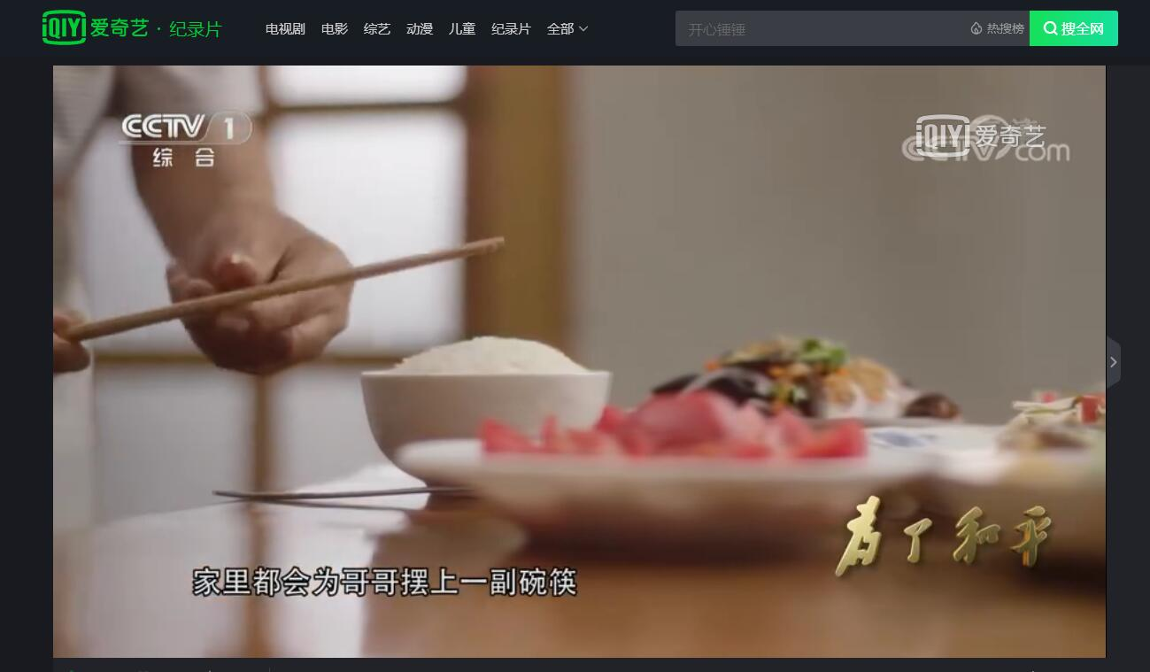
图2：
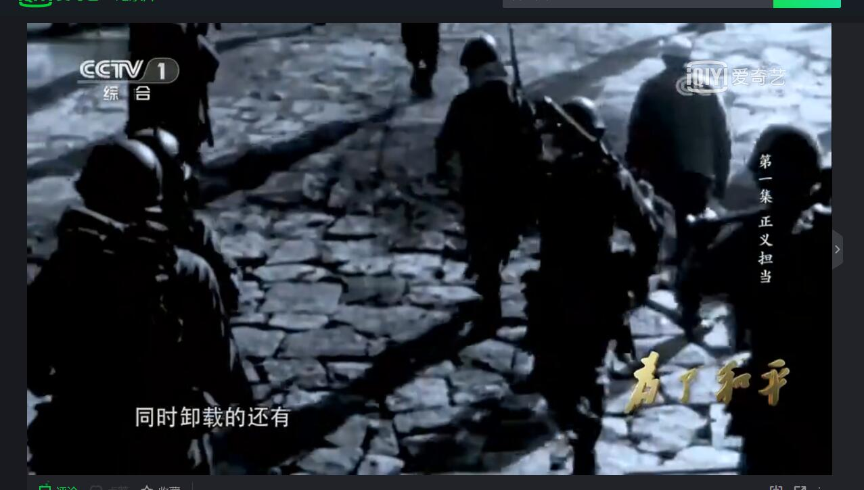

备注：请不要改变表格和页面设置（文字大小可根据表格调节），待全部完成后，纸质稿正反面打印，于8月28日，教师报到时交副校长室，同时将电子稿上传至“工会网站——师德师风——学习活动”栏目。

